Схема з’єднання тригерів (УГЗ лічильників на тригерах)

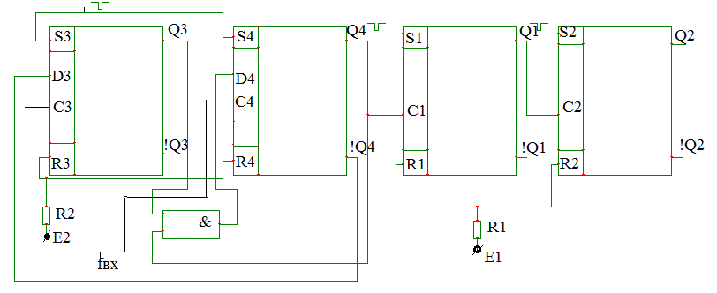

Схема лічильника на вентилях:

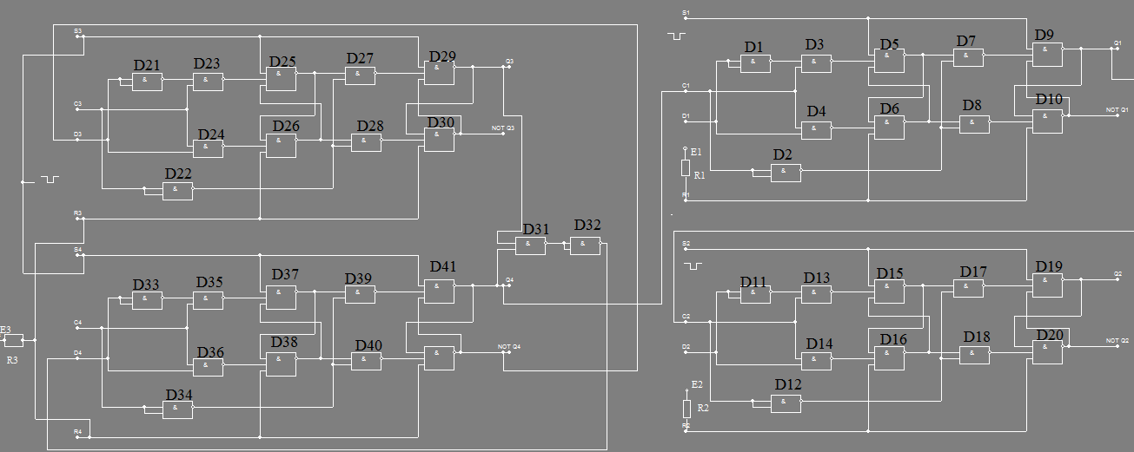

За допомогою діаграм Вейча мінімізуємо функції F1 та F2**:**

|  |  |  |  |
| --- | --- | --- | --- |
| 1 | 1 | * | 0 |
| 1 | * | * | 1 |

F1: F2:

|  |  |  |  |
| --- | --- | --- | --- |
| * | 0 | 1 | 1 |
| * | 1 | 1 | * |





Зображення схеми на вентилях:

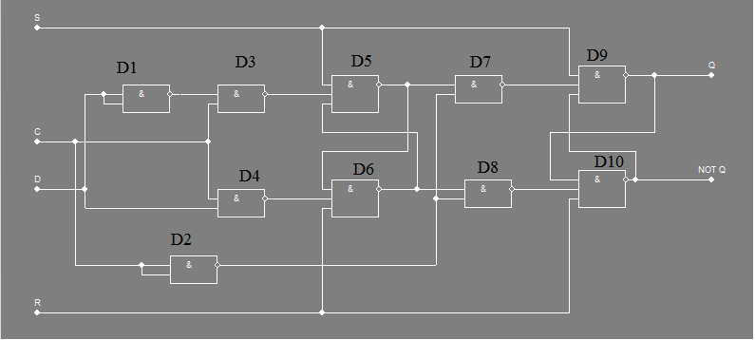

Електронна схема – див. Додаток 1.

Умовне графічне зображення лічильника:

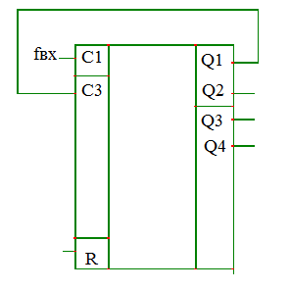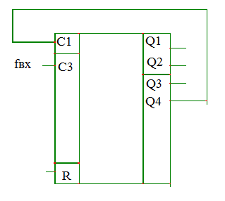

Обґрунтування структурної організації лічильника:

Для виконання завдання за заданим варіантом використаємо чотирьохрозрядний лічильник, який складається двох лічильників.

Перший із входом С1 та виходами Q1 та Q2 , що забезпечує поділ частоти на 4 і другого з входом C3 і виходами Q3 і Q4, які забезпечують ділення на 3 .

З’єднання цих лічильників дає у результаті ділення вхідної частоти на 12.

Для ділення частоти на 12 можливі два варіанти з’єднання входів і виходів даного лічильника:

1. На вхід С3 подати вхідний сигнал, а отриманий на виході Q4 сигнал подати на вхід С1, в результаті отримаємо ділення частоти спочатку на 3, а потім – на 4. На виході маємо частоту поділену на 12.
2. На вхід С1 подати вхідний сигнал, а отриманий на виході Q2 сигнал подати на вхід С3, в результаті отримаємо ділення частоти спочатку на 4, а потім – на 3. На виході маємо частоту поділену на 12.

Дослідження роботи БЕТ з двома емітерами

|  |  |  |  |  |
| --- | --- | --- | --- | --- |
| Параметри | Iе1 | Ie2 | Ib | Ic |
| X1 = X2 = H | 0.798 | 0.798 | 1.556 | 3.153 |
| X1 = L, X2 = H | -2.582 | 0.854 | 1.719 | -0.008 |
| X1 = X2 = L | -0.863 | -0.863 | 1.727 | ≈0 |

X1 = X2 = L;X1 = X2 = H;

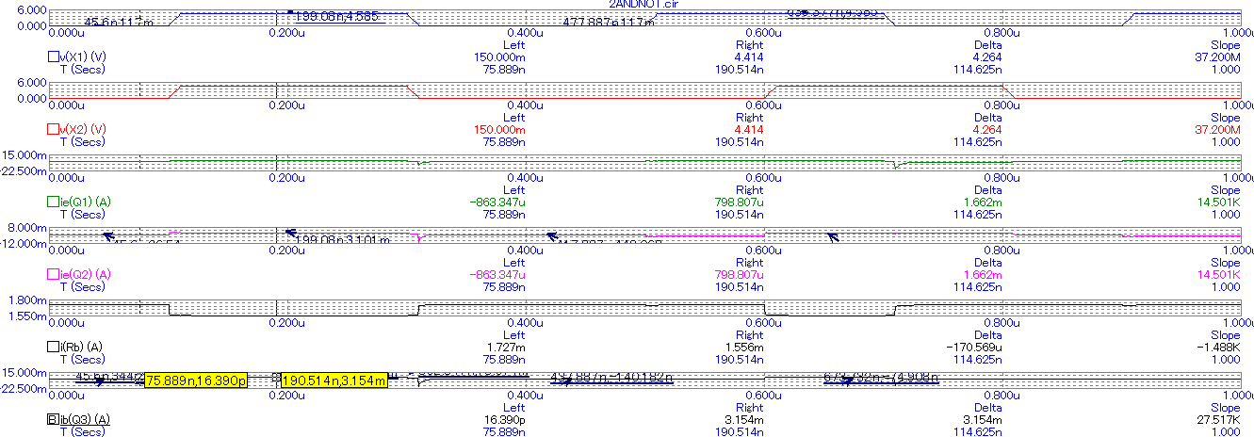

X1 = X2 = H;X1 = L, X2 = H;

